Lundi 6 avril 2020 SEMAINE 4
PS/MS - LANGAGE ORAL/ECRIT
Autour d’un album « Le piano des bois »
Séance 3
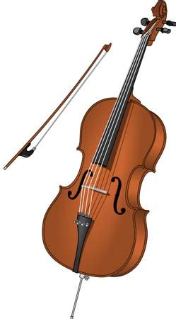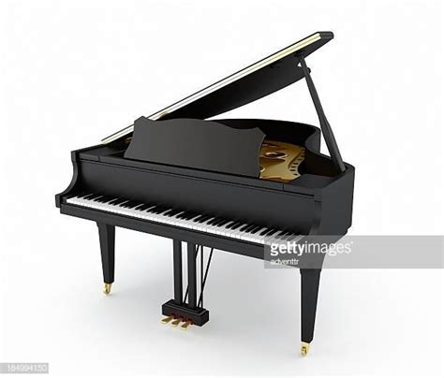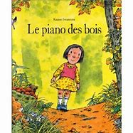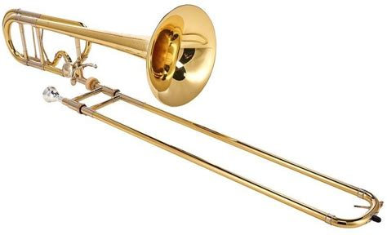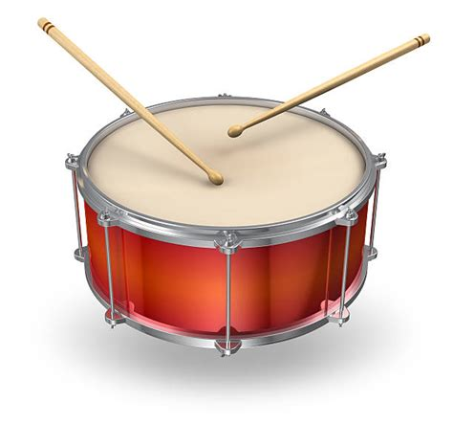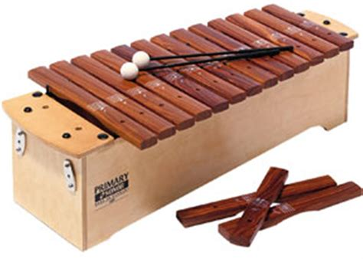
Votre enfant a écouté les semaines précédentes cette histoire lue « Le piano des bois ». Il doit certainement se souvenir de cette histoire. Demander lui de vous la rappeler car aujourd’hui, dites-lui qu’il va essayer de mettre ensemble les images des vrais instruments avec les instruments fabriqués par les animaux.
Après avoir renommer et mimer l’utilisation des instruments de musique, vous pouvez faire réaliser la fiche donnée en PJ.
Je l’ai trouvée sur internet, elle ne me convient pas tout à fait mais je ne peux la scanner pour la modifier (mon scanner ne marche plus !). Les images sont un peu petites à découper et à manipuler pour les PS. Ne vous occupez pas non plus des Smileys qui peuvent donner une mauvaise image du travail d’un enfant et donc de son estime personnelle. Il a le droit de se tromper sans que l’on soit « faché » (c’est l’image que renvoi le 3ème Smiley …).
Si vous ne pouvez pas imprimer, faites le travail à l’oral avec votre enfant, il peut vous montrer les images qui se correspondent avec son doigt.
Je rajoute des mots à coller sous les images de la fiche pour les MS : j’ai volontairement écrit les étiquettes en script (page 3) et les modèles en capitales (page 2). Il faut donc chercher la correspondance en prenant des indices (comme pour l’exercice des prénoms de lundi dernier).

Modèles des mots en lettres capitales :
PIANO TROMBONE TAMBOUR
XYLOPHONE VIOLONCELLE

Mots à découper et à coller sur la fiche jointe en PJ:
tambour | violoncelle | piano | xylophone | trombone

PS - NUMERATION Reconnaitre de petites quantités 1 2 3

En PS, les enfants doivent apprendre à reconnaitre de petites quantités jusqu’à 3, globalement, c'est-à-dire en un seul coup d’œil, sans compter.
Je vous propose un jeu très simple à faire à la maison : « Le jeu du torchon » :
Choisir de petits objets (3 bonbons, 3 petites cuillères…). Demandez à votre enfant de fermer les yeux. Cachez par exemple 2 cuillères en les recouvrant avec un torchon sur la table. Demandez lui d’ouvrir les yeux et soulevez le torchon 3 secondes puis replacez-le sur les objets cachés. Il doit vous dire combien de cuillères sont cachées. Il pourra également vous montrer le nombre de doigts, où vous montrer la face d’un dé etc… qui correspond.
Recommencez avec 1, puis 3 objets.

Ce jeu peut-être repris chaque jour de la semaine, comme un rituel.

MS - FORMES/ESPACE Assemblages de formes de base

Voici deux supports pour jouer à faire des petites devinettes portant sur les formes planes de base.
Au préalable, assurez-vous que votre enfant connaisse le nom des formes suivantes :

un triangle un carré un cercle un rectangle
Vous pouvez chercher dans la maison des dessins ou des objets de ces formes.

Puis, jouez au jeu de devinette avec les planches proposées.
Des exemples : « Montre-moi un carré dans un triangle ! » ; « Un cercle dans un autre cercle… »
Vous pouvez jouer avec un seul support, ou les deux… A vous de voir.
A vous également d’adapter et de complexifier les mots à utiliser (« rond » pour des plus jeunes, « cercle » ensuite. Ou encore faire deviner en utilisant le nombre de côtés et de sommets des formes, leur positionnement (à gauche, à droite, au centre, etc.)… L’activité est riche et facilement transposable aux plus grands).
Ici, les enfants vont apprendre à être précis dans leur description : il faudra utiliser les bons termes liés aux formes planes, aux positions spatiales.
Quand votre enfant a bien compris, cela peut être à lui de vous faire deviner. « Montre-moi … »

Support 1 :
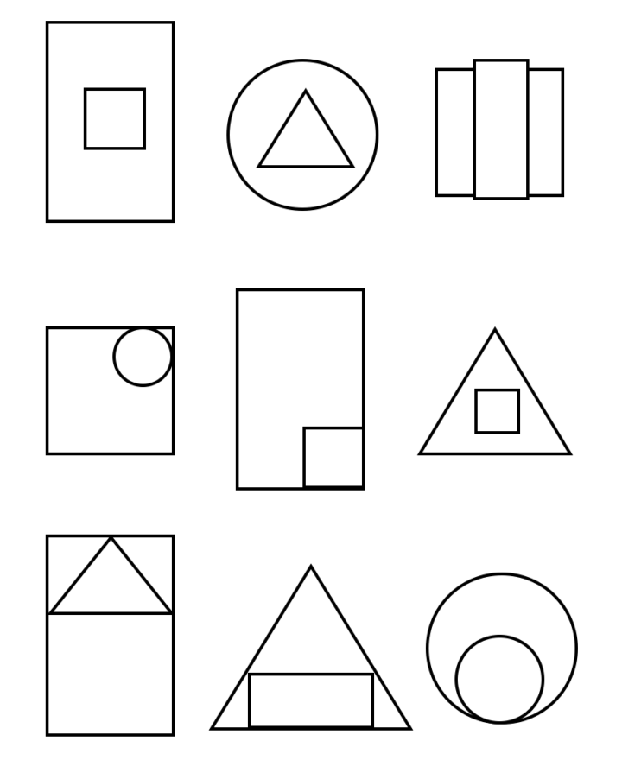

Support 2 :

